***МКОУ «Карломарксовская СОШ»***

Конспект урока математики в 9 классе

**«Решение заданий ОГЭ»**

«

Подготовка к ОГЭ по математике.

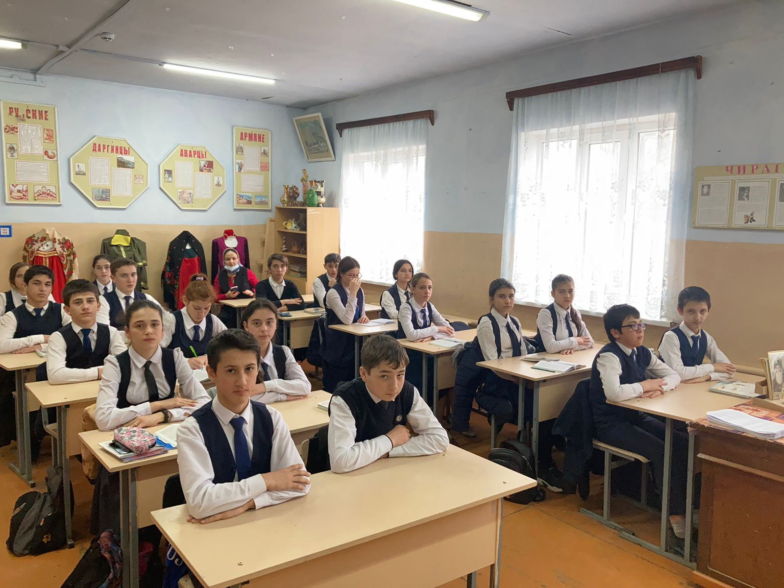

**Подготовила и провела:**

***Магомедова Патимат Ахмедовна***

***учитель математики***

**2021г**

**Тема урока**: «Подготовка к ОГЭ. Решение заданий из сборника ОГЭ»

**Цель:** отработка навыков решения заданий ОГЭ, подготовка к контрольной работе за первое полугодие 9 класса.

**Задачи:**

1. Научиться отбирать посильные для своего уровня задания.
2. Познакомить учащихся 9 класса со сборником ОГЭ по математике и содержанием варианта.
3. Продолжить отрабатывать навыки решения заданий.
4. Развивать умение работать в группе, распределять роли в группе, нести ответственность за общий результат.

**Ход урока.**

1. Орг. момент. Настрой на работу, организация благоприятного климата в классе на уроке. Проведение инструкции по работе на уроке.
2. Сегодняшний урок мне хочется начать с восточной мудрости:

*«…главное ― каждый день побеждать, преодолевать, решать какую-нибудь задачу, даже самую маленькую, на пути к большим целям»*

Вчитайтесь в эти слова, задумайтесь над ними, в конце урока мы к ним еще вернемся, а сейчас я предлагаю вам уже традиционную на наших уроках математическую разминку.

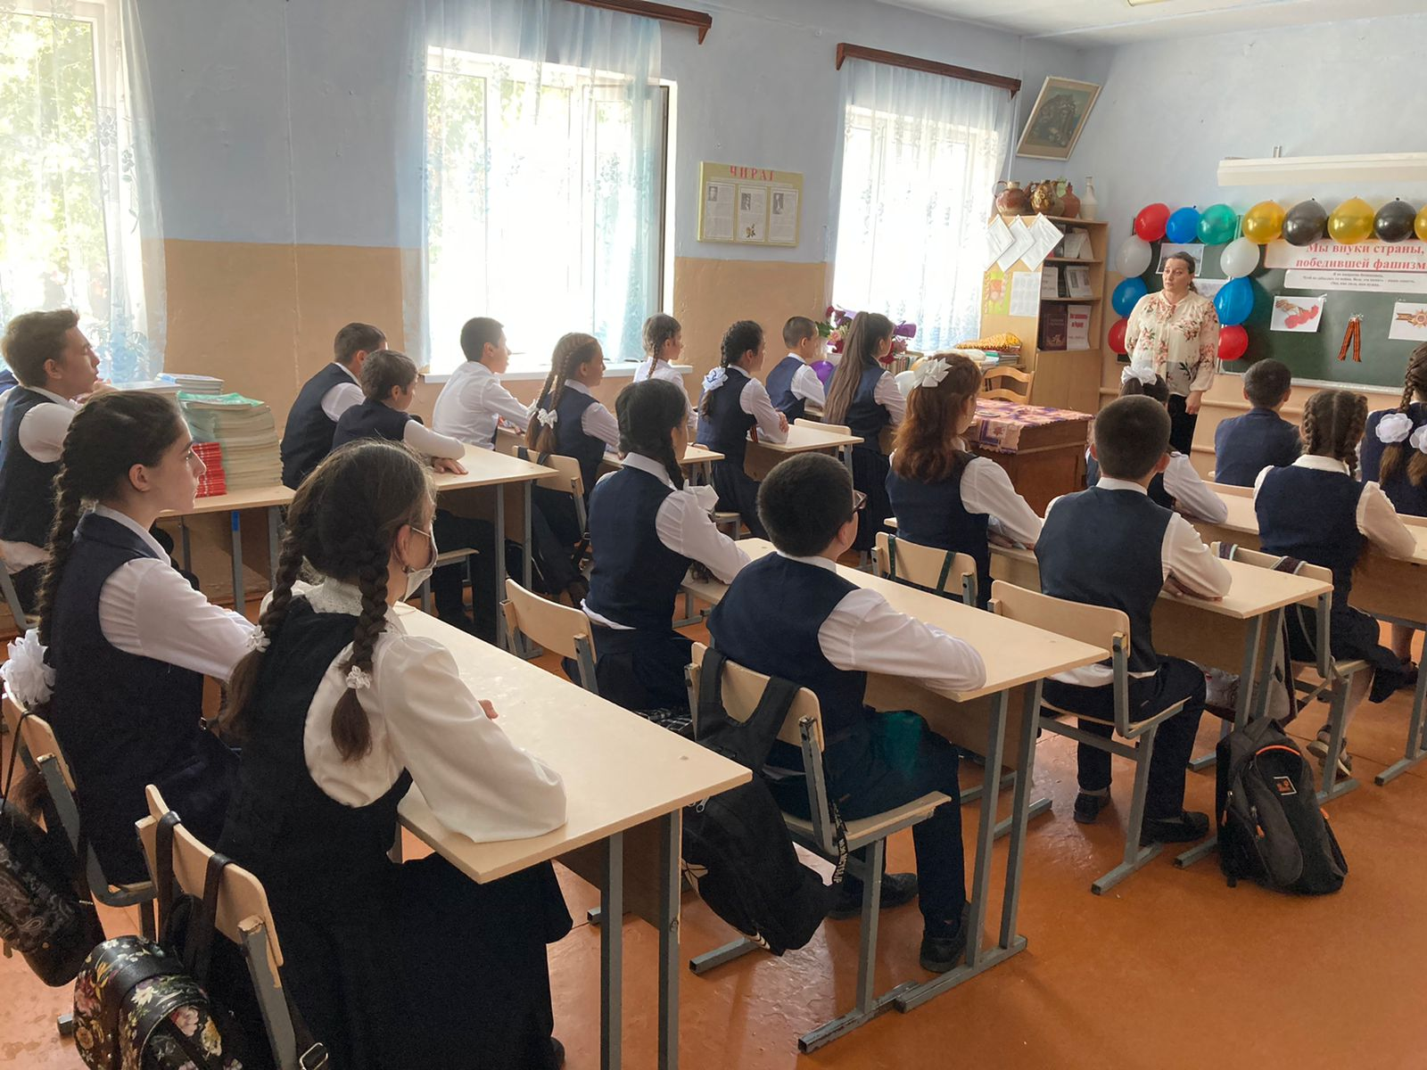

**Задание 1.** Соотнесите тему и задание.

Соедините стрелками тему и соответствующее ей задание.

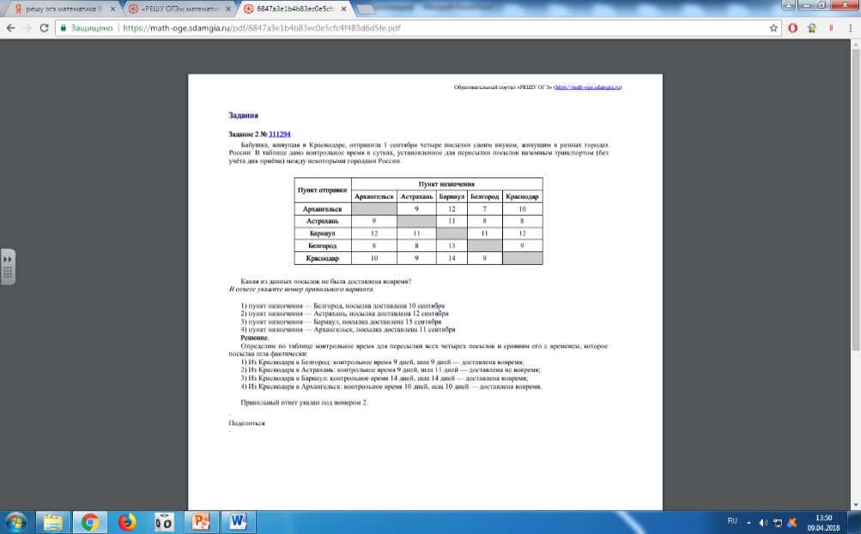

1. Анализ таблиц и диаграмм
2. 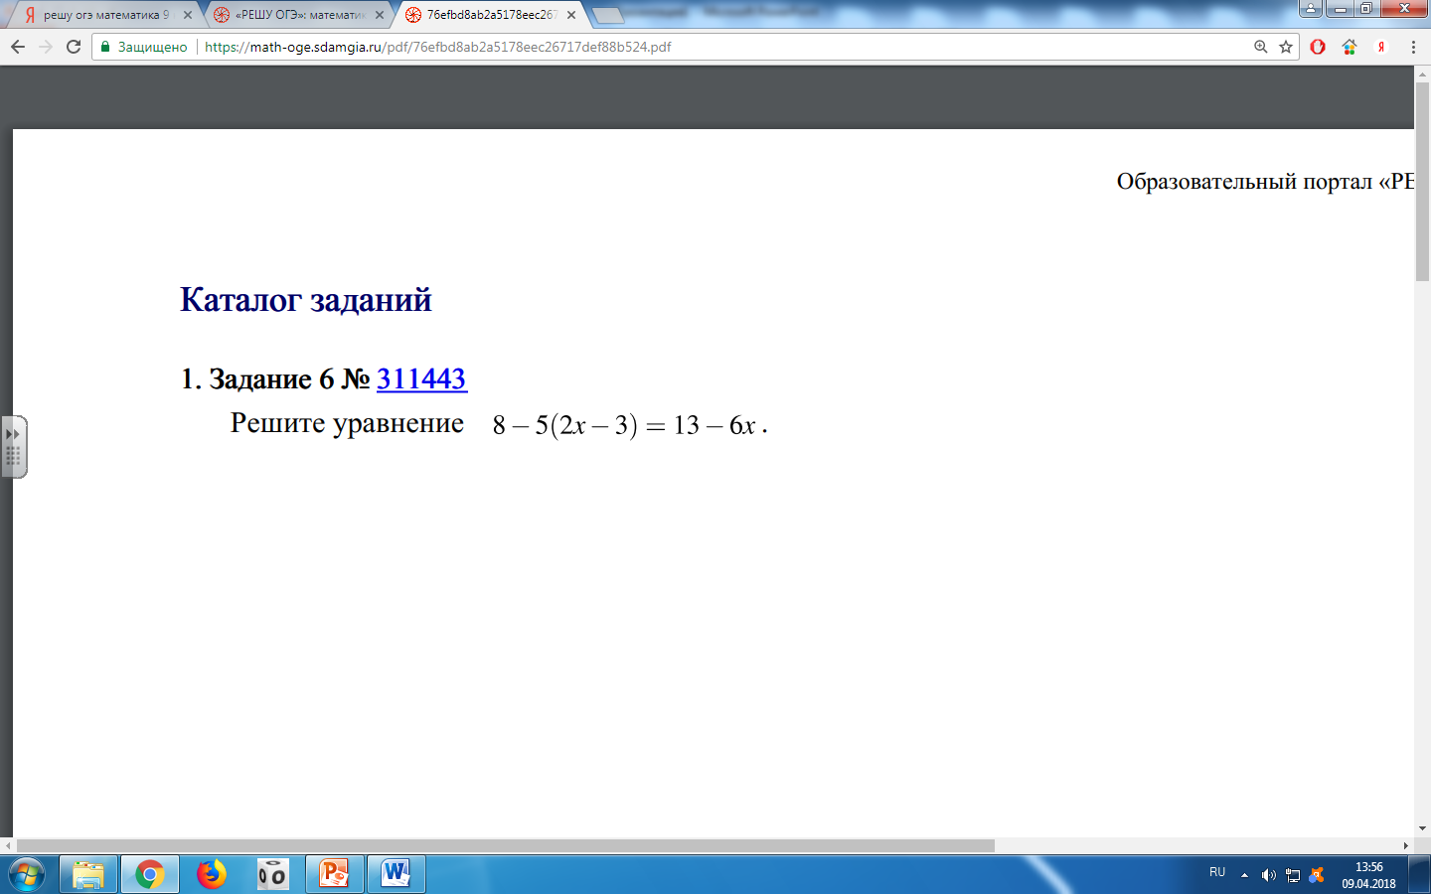Уравнения, неравенства и их системы

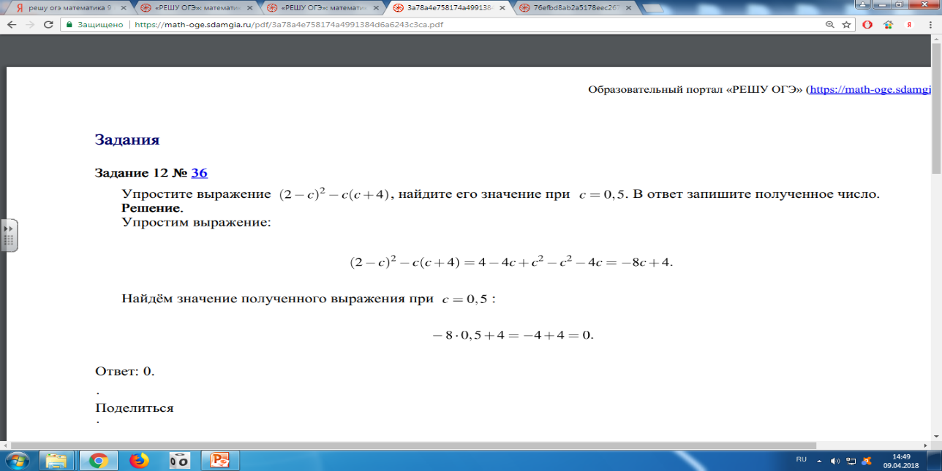

1. Алгебраические выражения

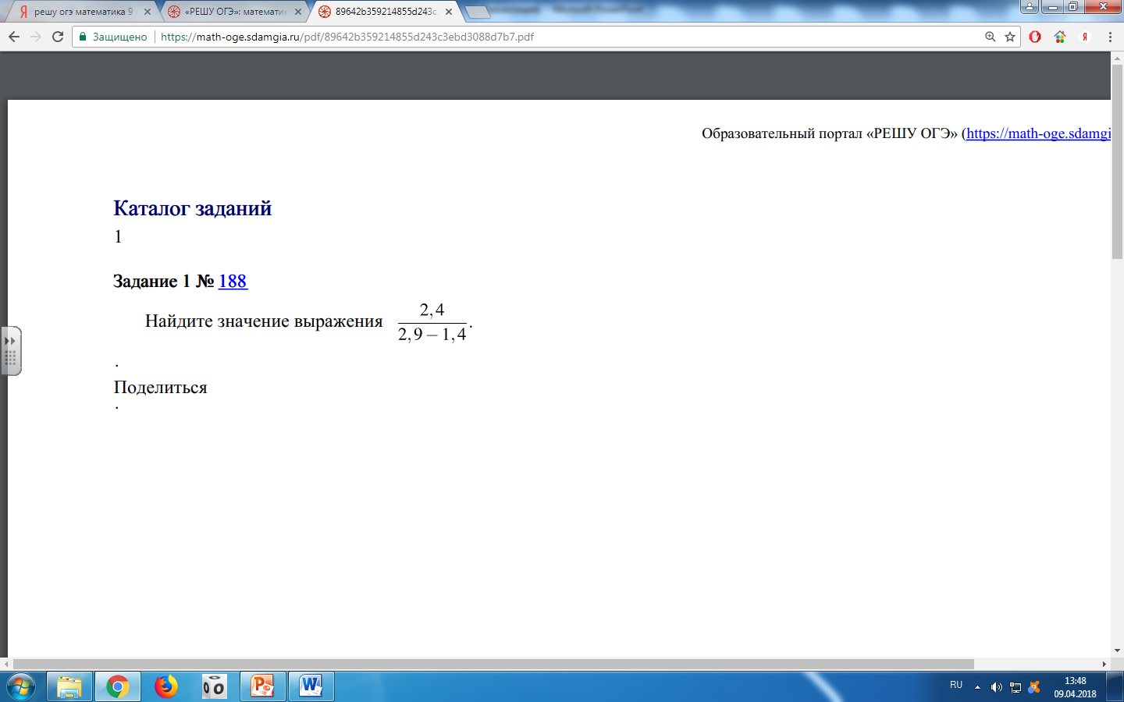

1. 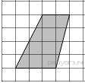Числа и вычисления

5. Фигуры на квадратной решётке

Из формулы центростремительного ускорения *a*=ω2*R* найдите *R* (в метрах), если ω = 4с−1  и *a*= 64 м/с2.

6.Фигуры на квадратной решётке

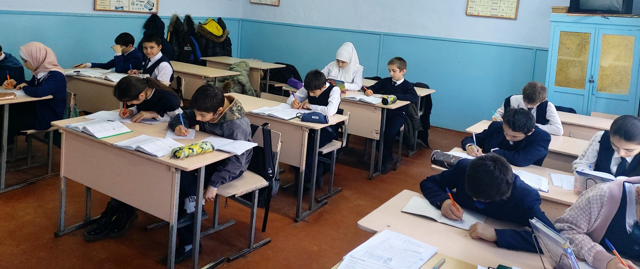

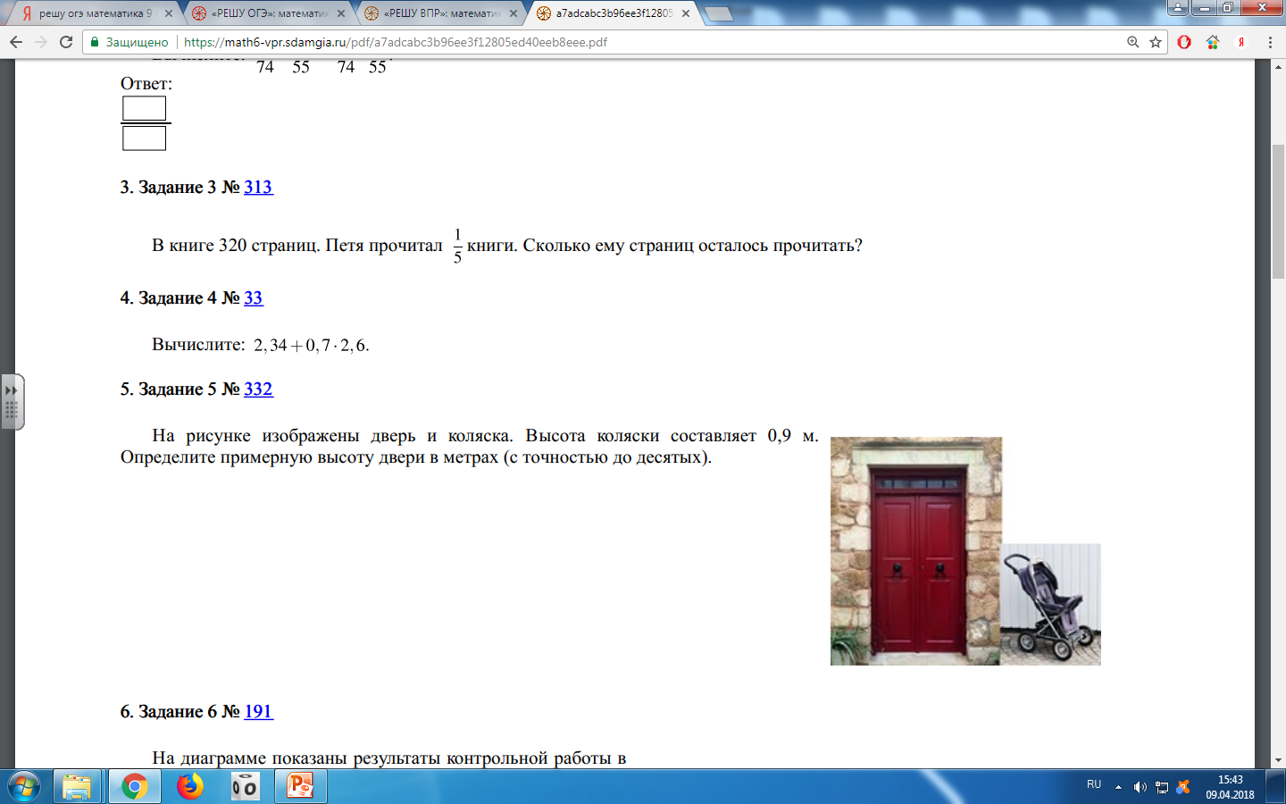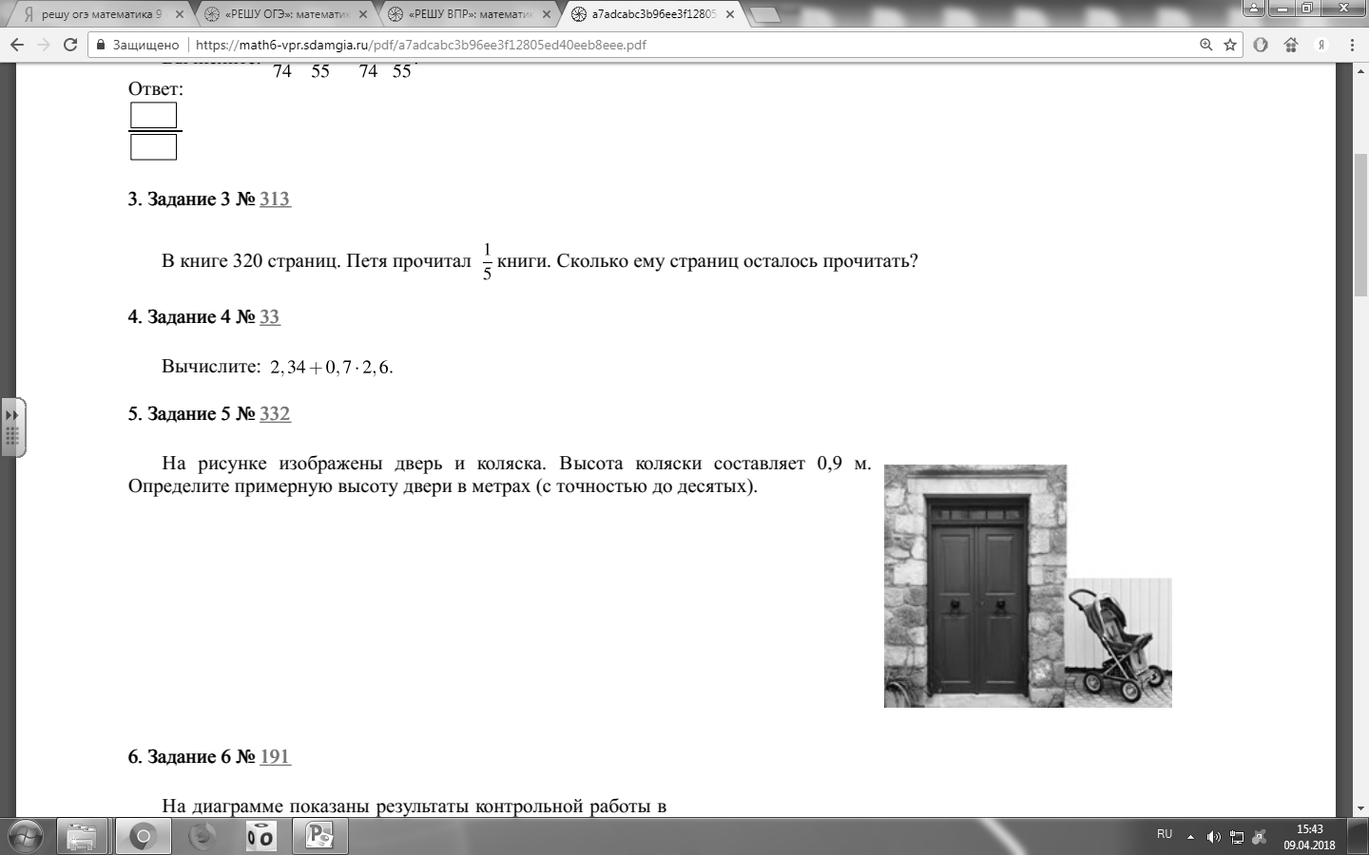**Задание 2. Укажи размеры.**

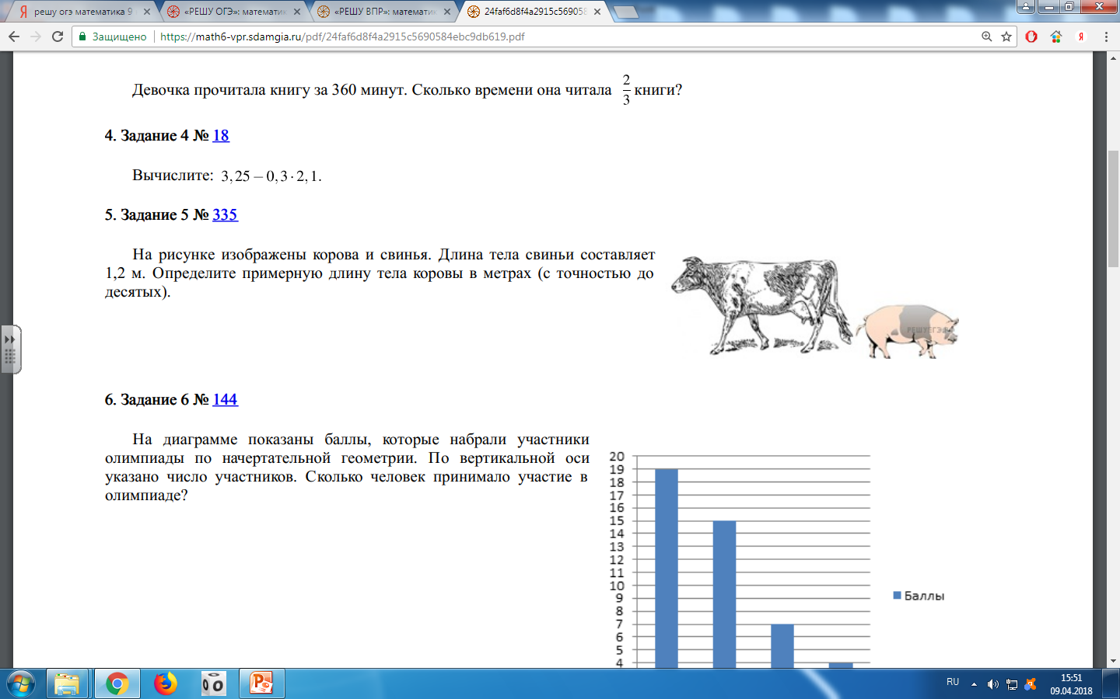Ответ: 2 м.



Ответ. от 2,1 м до 2,5 м



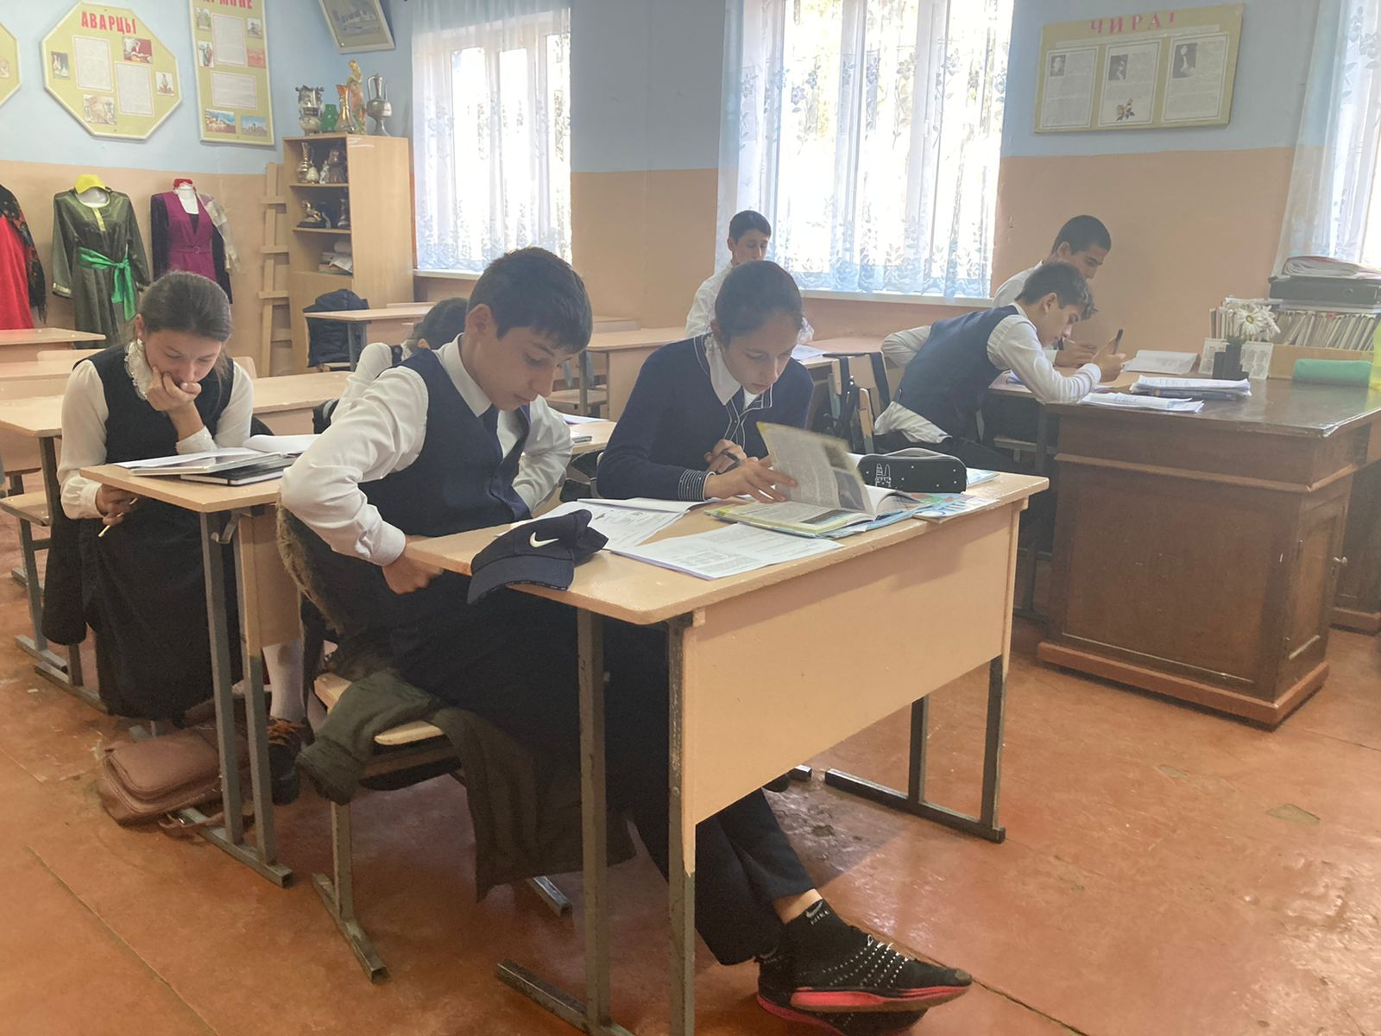

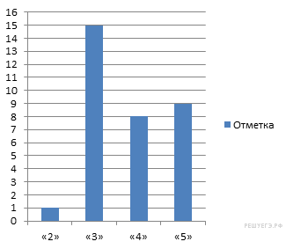**Задание 3. Анализ диаграммы.**

На диаграмме показаны результаты проверочной работы, проведенной в 9 «Б» классе. По вертикальной оси указано число учеников. Сколько человек получило оценку не ниже «4»?

Ответ. 8+9=17 человек.

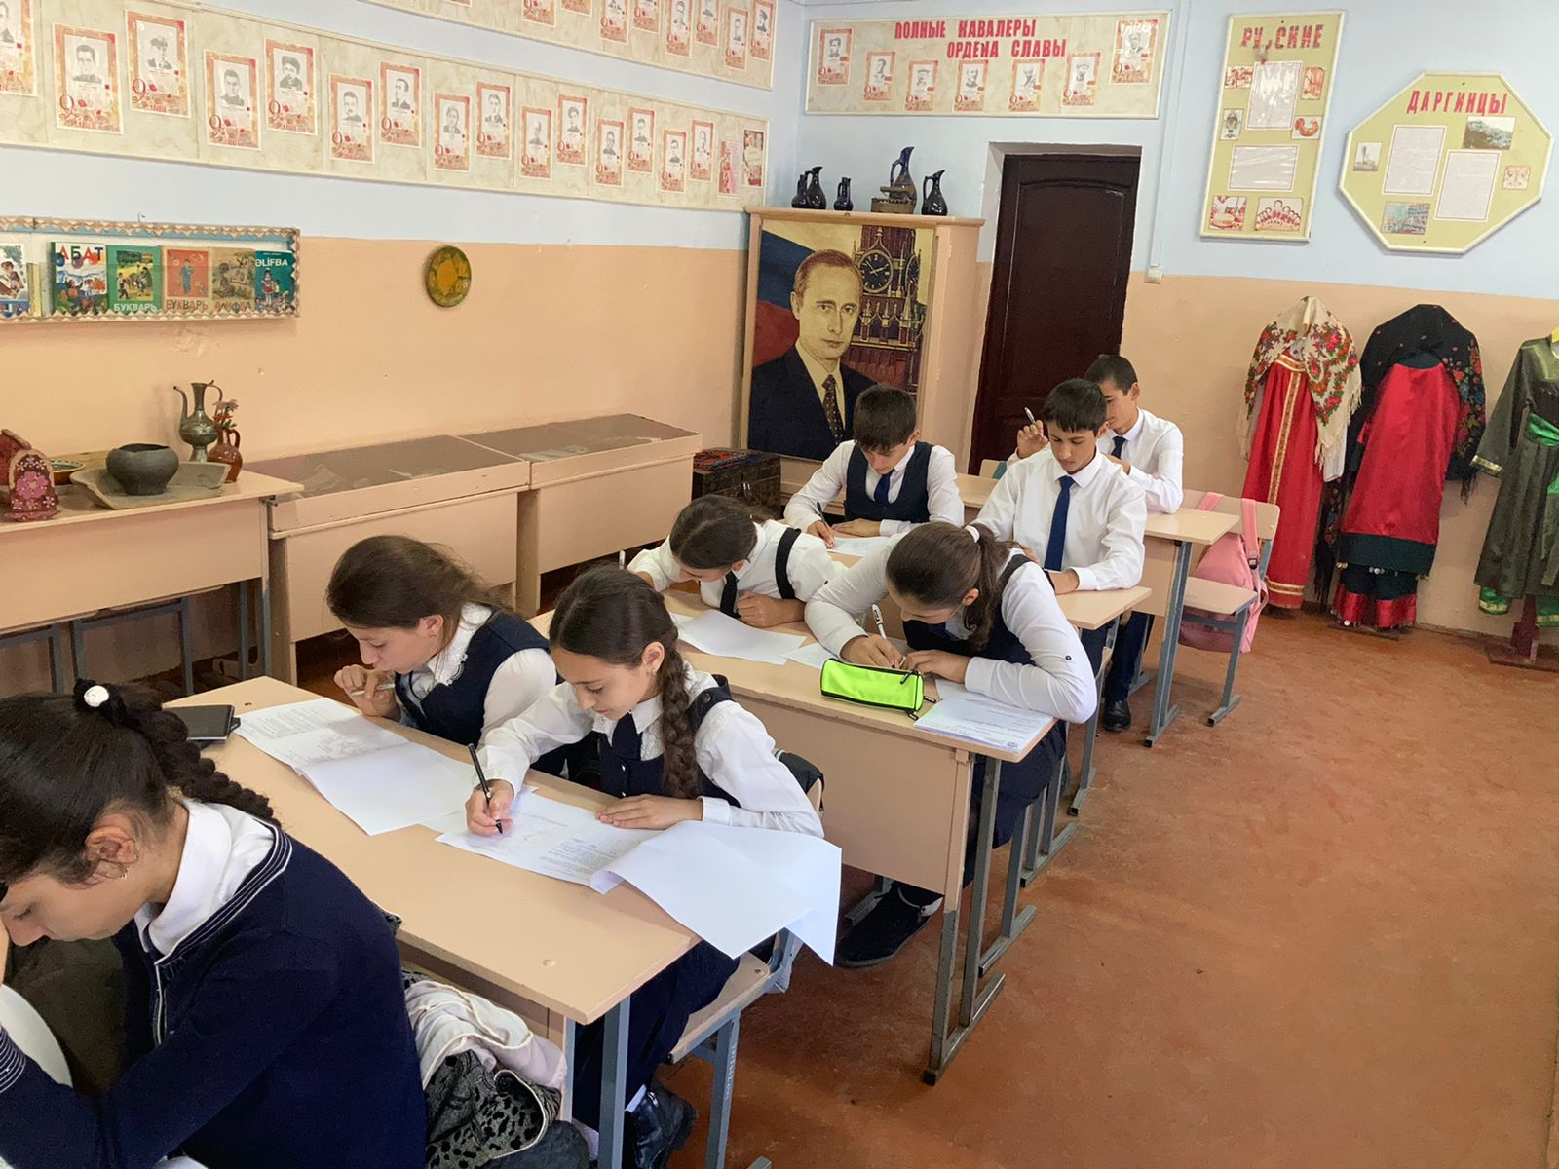

Хорошо, молодцы! Размялись, настроились на серьезную работу.

А сейчас, я хочу познакомить вас со сборником, который помогает ученикам подготовиться к экзамену по математике в 9 классе.

Ребята, держа эти сборники в руках и листая их, попробуйте сформулировать тему и цели сегодняшнего урока (учащиеся формулируют тему, цели урока). Хорошо!

А как вы думаете, можете ли вы уже сейчас решать экзаменационные задания?

Я предлагаю вам поработать со сборниками и отобрать самим те задания, с которыми вы способны справиться. Для этого каждая группа берет по порядку один из первых 5 (6) вариантов по порядку, и в течении 5 минут ведутся в группе обсуждения по отбору заданий и даже делаются пробы по их решению.

Попытайтесь сформулировать темы, которые соответствуют выбранным вами заданиям.

Хорошо, молодцы!

А вот так выглядят темы на образовательном портале для подготовки к экзаменам (предлагаю свой вариант):

1. Числа и вычисления - №1
2. Анализ диаграмм, таблиц, графиков - № 2, 5, 8
3. Координатная прямая - № 3
4. Простейшие текстовые задачи - № 7
5. Расчеты по формулам - № 13
6. Фигуры на квадратной решётке - 19

Из всех перечисленных заданий вы никогда не решали задание № 19, но ваша одноклассница Мария написала по данной теме исследовательскую работу и хочет познакомить вас с простым решением этих задач.

*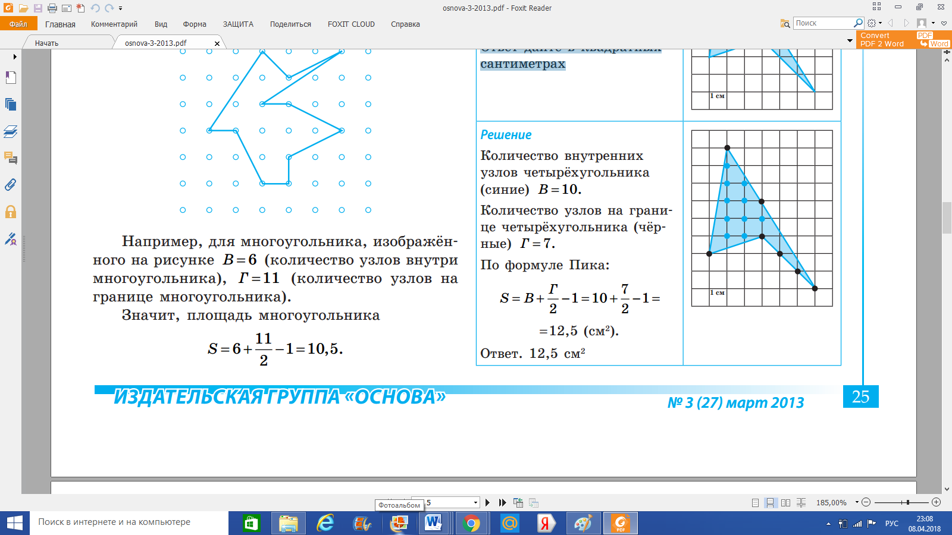***Задание № 19**

*Найдите площадь четырёхугольника, изображённого на клетчатой бумаге с размером клетки 1 см × 1 см. Ответ дайте в квадратных сантиметрах.*

Решение:

Количество внутренних узлов четырёхугольника *B* = 10.

Количество узлов на границе четырёхугольника *Г* = 7.

По формуле Пика:

Ответ.

На столах у каждой команды лежит лист с заданием № 19, решите его для тренировки, а затем сфотографируете решение на телефон и отправите в вашу группу в WhatsApp, Магомедтагаев как эксперт проверит ваши решения и выставит оценки.

А сейчас я предлагаю вам устроить командные соревнования по быстрому, но качественному решению выбранных вами экзаменационных заданий. Время ограничено, заданий много!

Задания можно решать совместно, индивидуально, консультироваться у своего товарища по команде, можно одновременно решать командой несколько заданий. Основной критерий оценки количество правильно решенных задач за ограниченное время. Команда победитель будет награждена знаком ГТО (готов к трудному ОГЭ) и высокими баллами

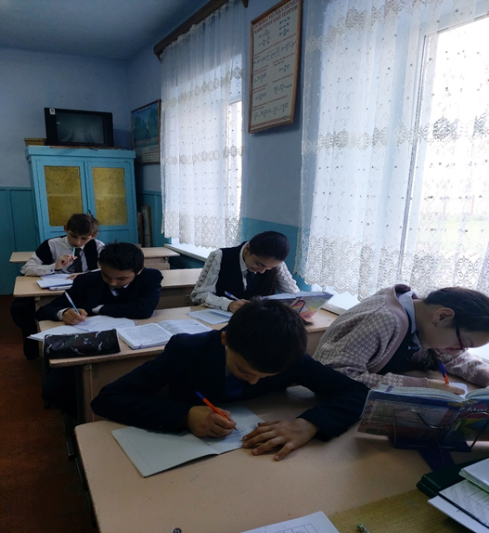

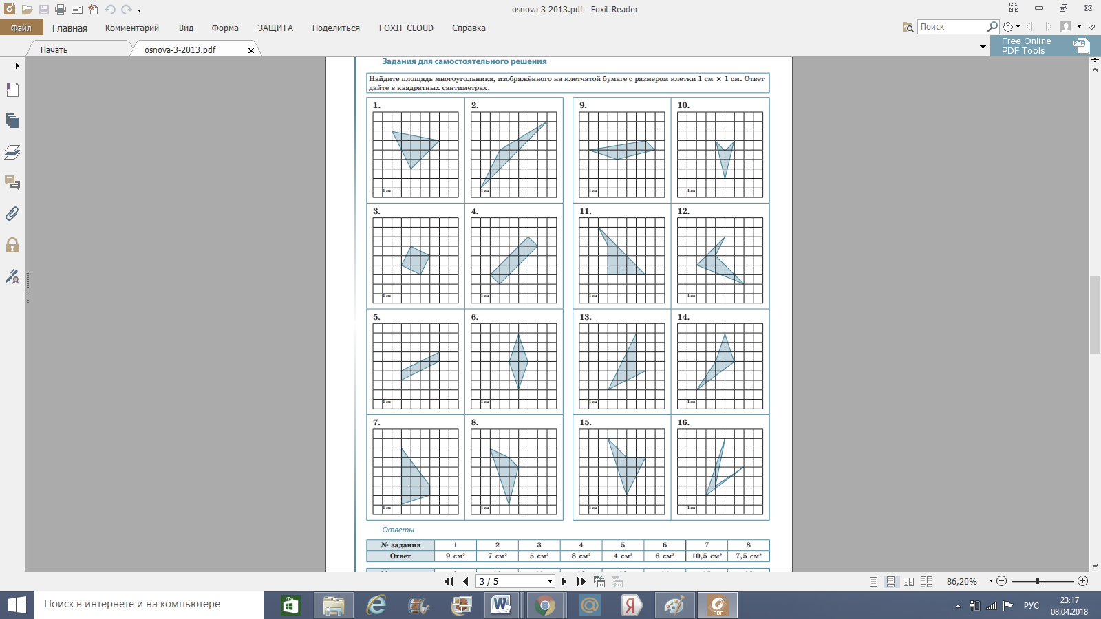

У доски работают два человека по заданию № 7 из 7 варианта. Они могут принести дополнительные баллы своей и дружественной им команде (по усмотрению участника).

Желаю успеха! Соревнования начались

**Ответы:**

|  |  |  |  |  |  |  |
| --- | --- | --- | --- | --- | --- | --- |
| **№ задания** | **1** | **2** | **3** | **4** | **5** | **6** |
| **Ответ** | **9 см2** | **7 см2** | **5 см2** | **8 см2** | **4 см2** | **6 см2** |

За 5 минут до звонка соревнования останавливаются, подводятся итоги, подсчитываются баллы. Этап самопроверки.

**Ответы (1-5 варианты).**

|  |  |  |  |  |  |
| --- | --- | --- | --- | --- | --- |
| **№ задания** | **Номер варианта** | | | | |
| **1** | **2** | **3** | **4** | **5** |
| **1** | **29,5** | **2,1** | **113,1** | **4,5** | **2,35** |
| **2** | **2** | **3** | **1** | **2** | **4** |
| **3** | **2** | **1** | **1** | **4** | **4** |
| **5** | **5 мин** | **1 мин** | **2 мин** | **50** | **6 км** |
| **7** | **35 га** | **35 га** | **28** | **78** | **37 %** |
| **8** | **34** | **12** | **23** | **13** | **23** |
| **13** | **0,005** | **0,32** | **0,18** | **11** | **12** |
| **19** | **20** | **40** | **10** | **20** | **25** |

**7 вариант: № 7 – 30%**

Возвращаемся к эпиграфу.

«…главное ― каждый день побеждать, преодолевать, решать какую-нибудь задачу, даже самую маленькую, на пути к большим целям»

Как вы понимаете эту восточную мудрость? Изменился ли взгляд на ее трактовку по ходу урока?

Наш урок подошел к концу. Всем большое спасибо за работу! Надеюсь, что все ваши будущие экзамены будут сданы только на хорошо и отлично! До новых встреч.

**Удачи вам!**

**График проведения консультаций по подготовке к ОГЭ, ЕГЭ**

**МКОУ «Карломарксовская СОШ»**

**2021-2022 учебный год**

|  |  |  |  |  |  |
| --- | --- | --- | --- | --- | --- |
| **Предмет** | **Класс** | **Учитель** | **День недели** | **Каби-нет** | **Время** |
| Математика | 9 | Шах Г.А. | вторник  четверг | №2 | 13-00  14-30 |
| Русский язык | 9 | Измаилова Р.Д. | понедельник  среда | №10 | 13-00  13-00 |
| Обществознание | 9 | Рабазанова А.М. | четверг | №10 | 13-00 |
| Биология | 9 | Пирмагомедова Д.Ш. | среда | №7 | 14-00 |
| География | 9 | Юсупова Л.К. | пятница | №10 | 13-30 |
| История | 9 | Гасанова Н.И. | пятница | №7 | 13-00 |
| Русский язык | 11 | Константинова О.В. | среда | №8 | 15-00 |
| Математика | 11 | Магомедова П.А. | четверг | №5 | 14-00 |
| Обществознание | 11 | Рабазанова А.М. | суббота | №7 | 13-00 |
| История | 11 | Гасанова Н.И. | вторник | №7 | 13-00 |

